太原理工大学专业选修课选课流程

太原理工大学学生专业选修课选课流程如下：
一、浏览太原理工大学教务处主页（http://jwc.tyut.edu.cn），如图1所示。点击页面上的“教学管理系统”，输入学号、密码，即可进入教学管理系统。
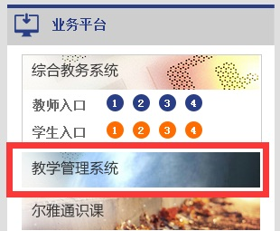
图1

二、进入教学管理系统后，如图2所示，依次点击“学生选课管理”→“选课列表”→“选课”按钮，即可进入选课界面。
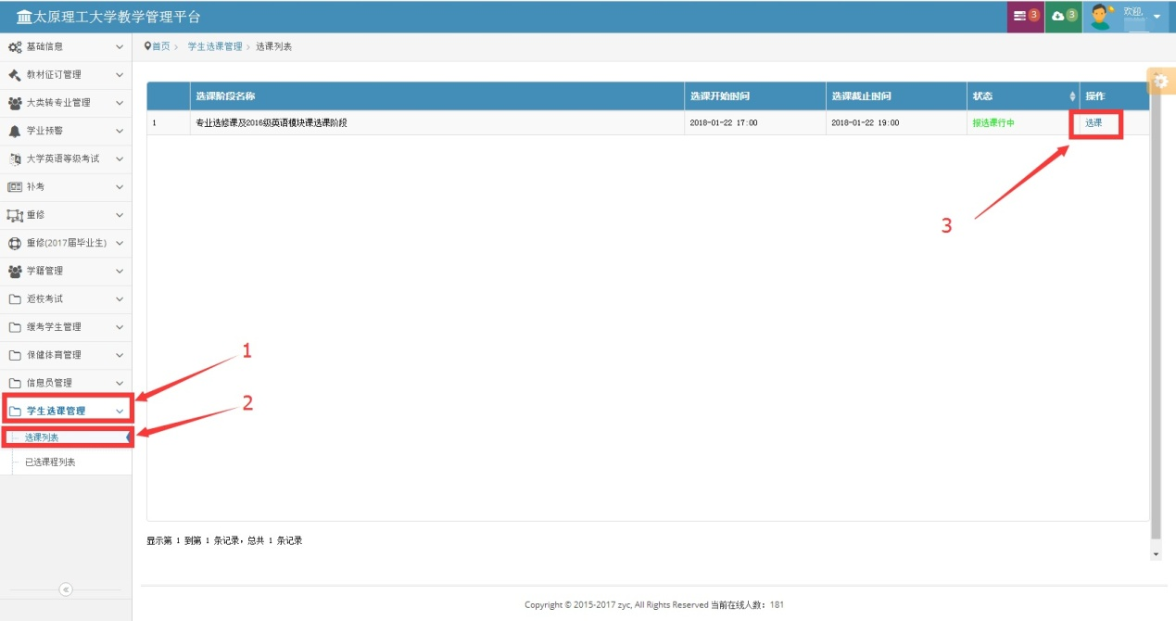
图2

三、进入选课界面后如图3所示，在选课列表中选中拟选课程，点击“选课”按钮。
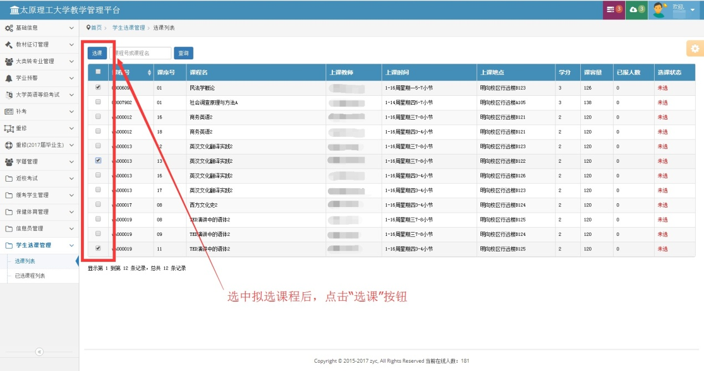
图3

在该界面中点击“已选课程列表”即可查看选中的课程，如图4所示。如需修改，则在已选课程列表中选中拟修改课程，点击“删除选课”按钮。
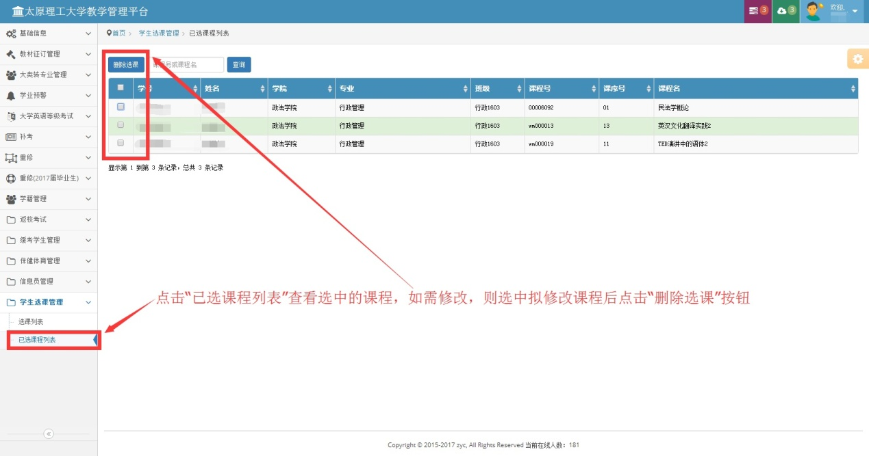
图4

温馨提示：
请各位同学妥善保管好自己的用户名及密码，并认真核对自己选中的课程，以免出现错选漏选的情况，影响下学期开课。
选课过程中如有疑问，请及时联系学院教学科研办公室或教务处教学运行科协调解决，学生因个人原因错选漏选所产生的一切后果由学生本人自行承担。

